BMI AeroDek Unique Seiden-Graphit Anschlussprofil Horizontal
BMI Deutschland BRAAS

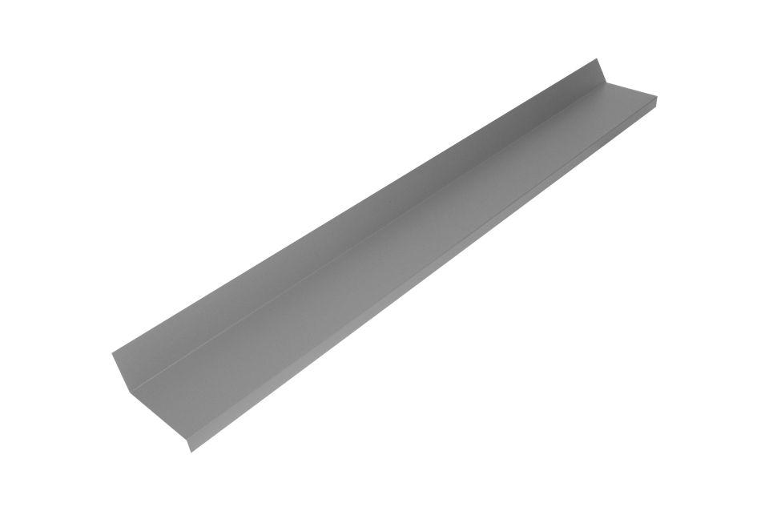Eigenschaften
GTIN:
5709090021388
HAN:
02694001
Farbton
grau
Produkt
Anschlussprofil
Werkstoff
Stahl
Breite (mm)
120,00
Höhe (mm)
85,00
Gewicht (kg)
0,70

